苏州大学实验报告
院系 | 计算机学院 |  | 年级专业 |  | 21计科 |  | 姓名 | 方浩楠 | 学号 | 2127405048
课程名称 |  | 操作系统课程实践 |  |  |  |  |  |  | 成绩
指导教师 |  | 王红玲 |  | 同组实验者 |  | 无 |  | 实验日期

实 验 名 称 | 实验5 系统调用

- 实验目的
在理解系统调用基本原理的基础上，通过修改 Linux 内核相关内容，新增一个系统调用，由此掌
握 Linux 系统下系统调用的实现和调用过程。

- 实验内容
为 Linux 新增一个系统调用，重新编译内核并安装，并编写 C 语言程序调用该系统调用。可选
用教材上提供的两种方法之一完成：内核编译法或内核模块法。
具体要求：①完成一个简单系统调用（无参数）。②完成一个带参系统调用函数。

- 实验步骤和结果
首先查看系统当前内核版本,使用uname -r

然后查找系统调用号
输入sudo find / -name unistd_64.h
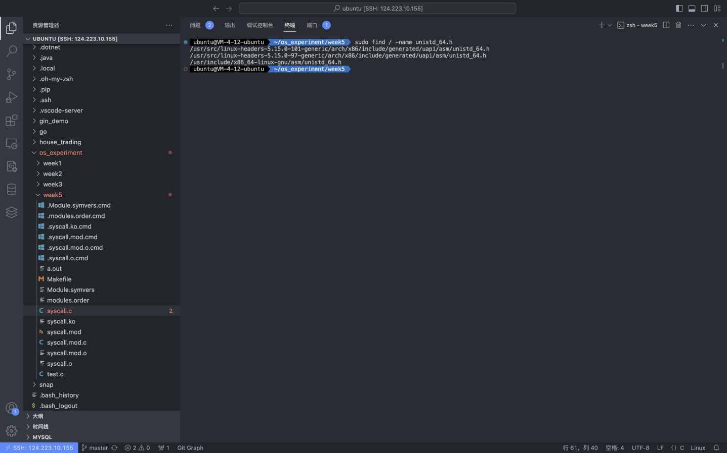

发现位置为/usr/src/linux-headers-5.15.0-97-generic/arch/x86/include/generated/uapi/asm/unistd_64.h
打开该文件
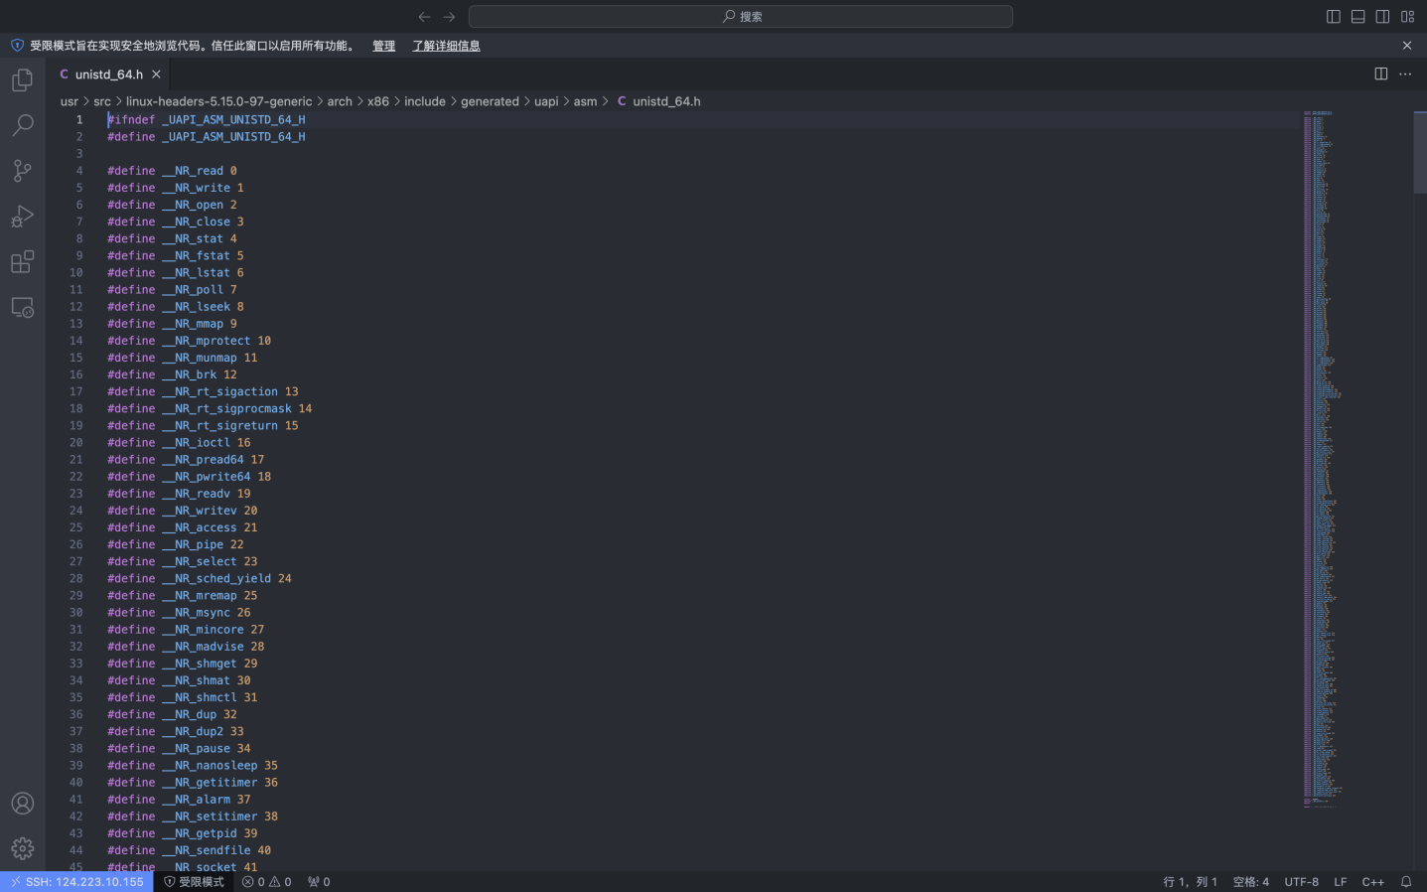
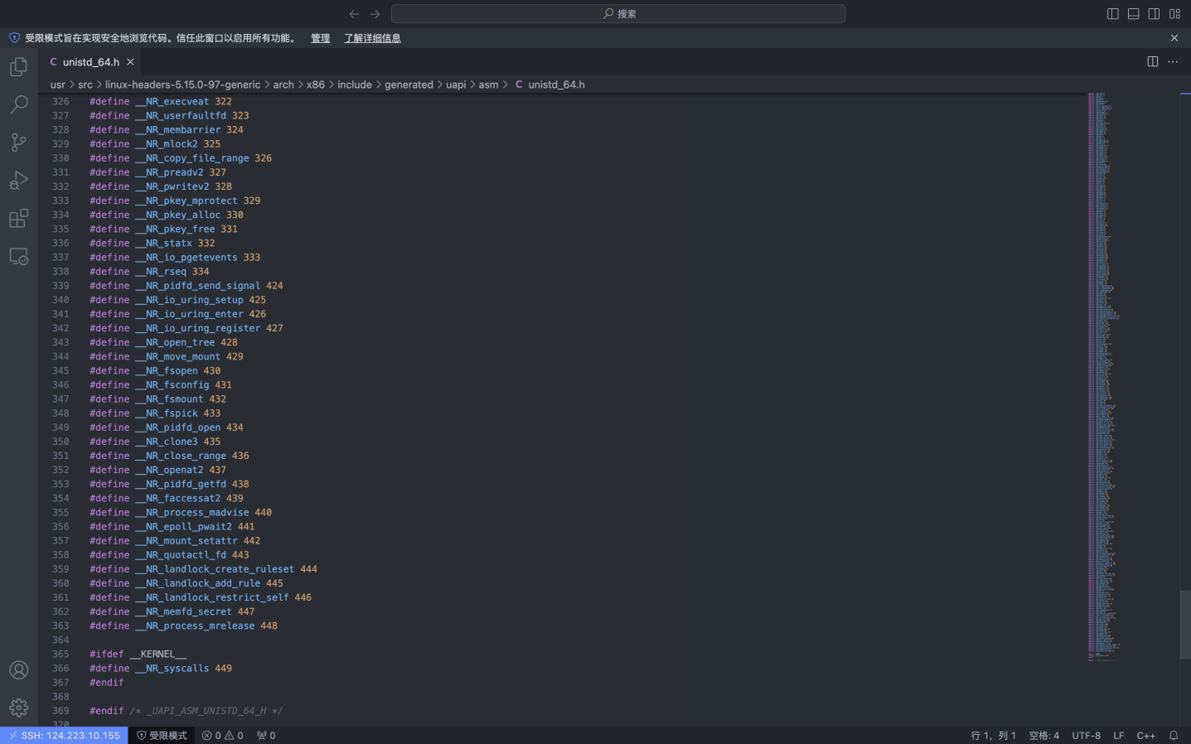
发现系统调用号截止到449,因此选择了500和501

查找sys_call_table地址
输入sudo cat /proc/kallsyms | grep sys_call_table
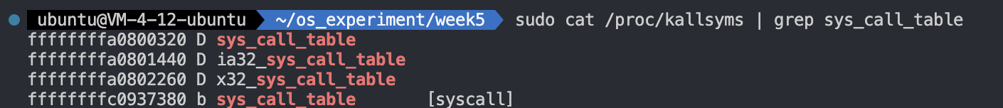
发现sys_call_table地址为ffffffffa0800320

然后编写代码

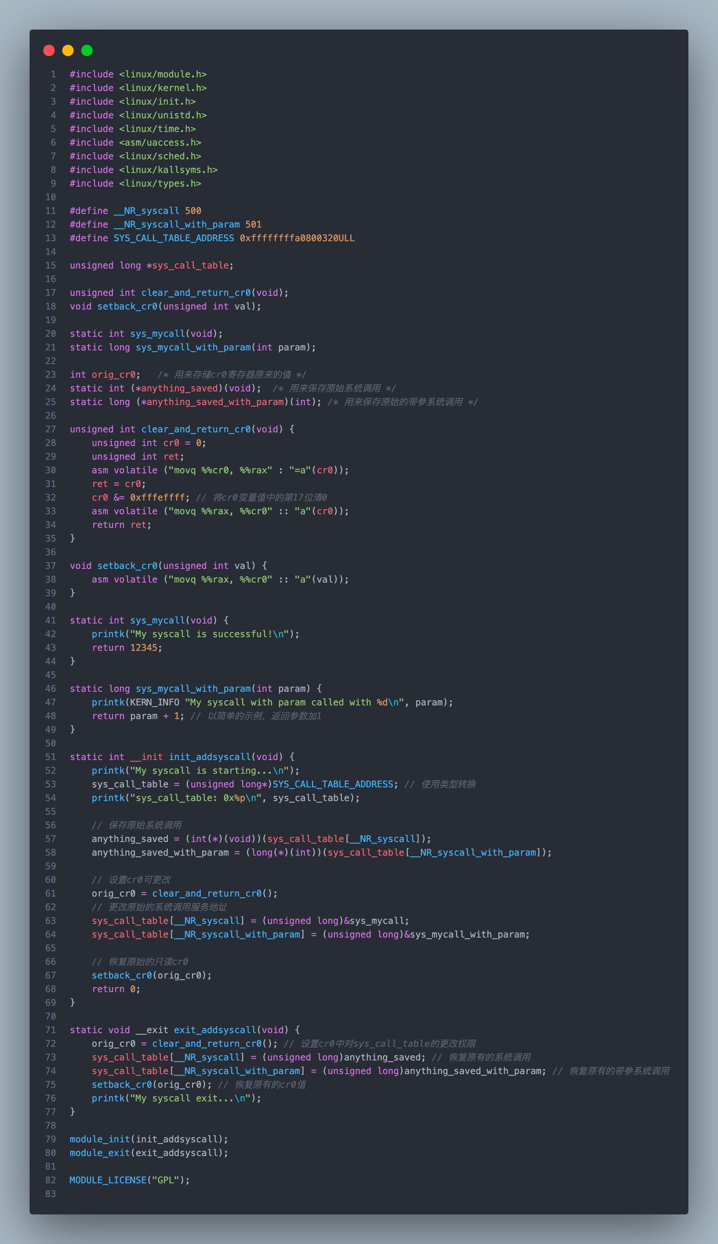
该代码中实现了两个系统调用,分别为无参调用和有参调用
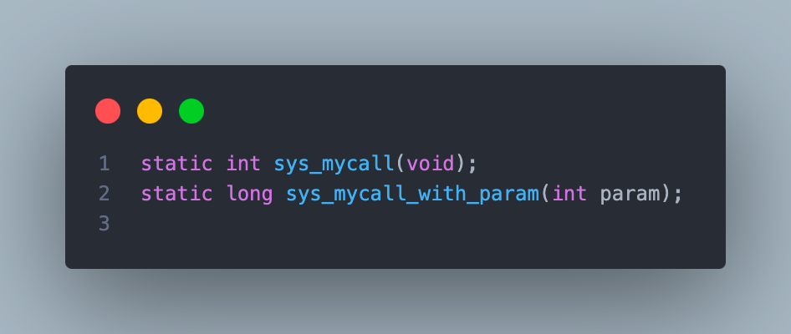

我们知道控制寄存器cr0的第16位是写保护位。cr0的第16位置为了禁止超级权限，若清零了则允许超级权限往内核中写入数据，这样我们可以再写入之前，将那一位清零，使我们可以写入。然后写完后，又将那一位复原就行了。因此编写clean_and_return_cr0函数来实现该操作
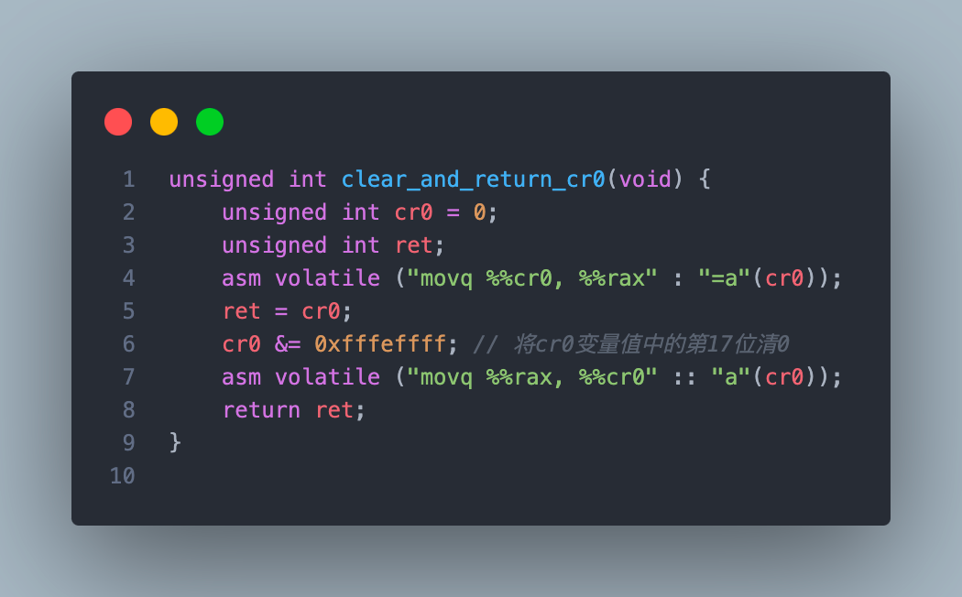

其中
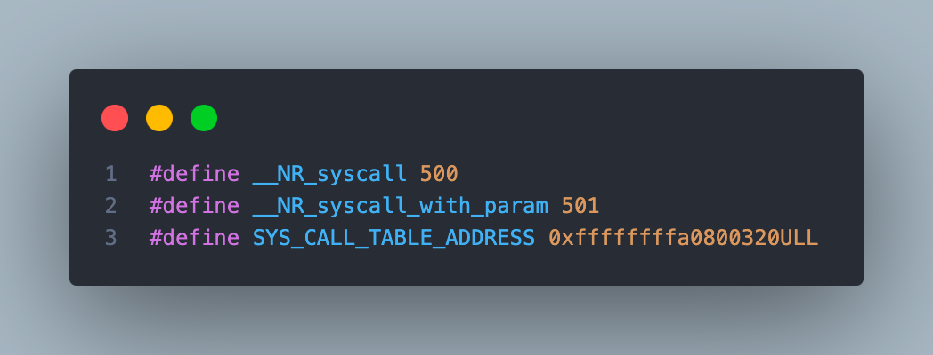
是根据系统自身情况来设置的宏常量,需要根据系统情况进行修改

Makefile内容:
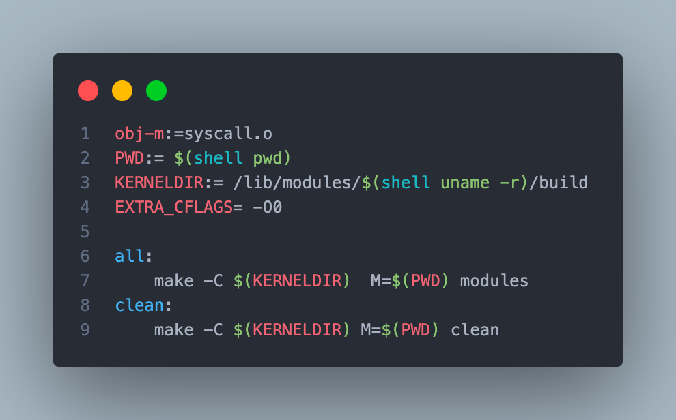

然后进行编译,终端输入sudo make
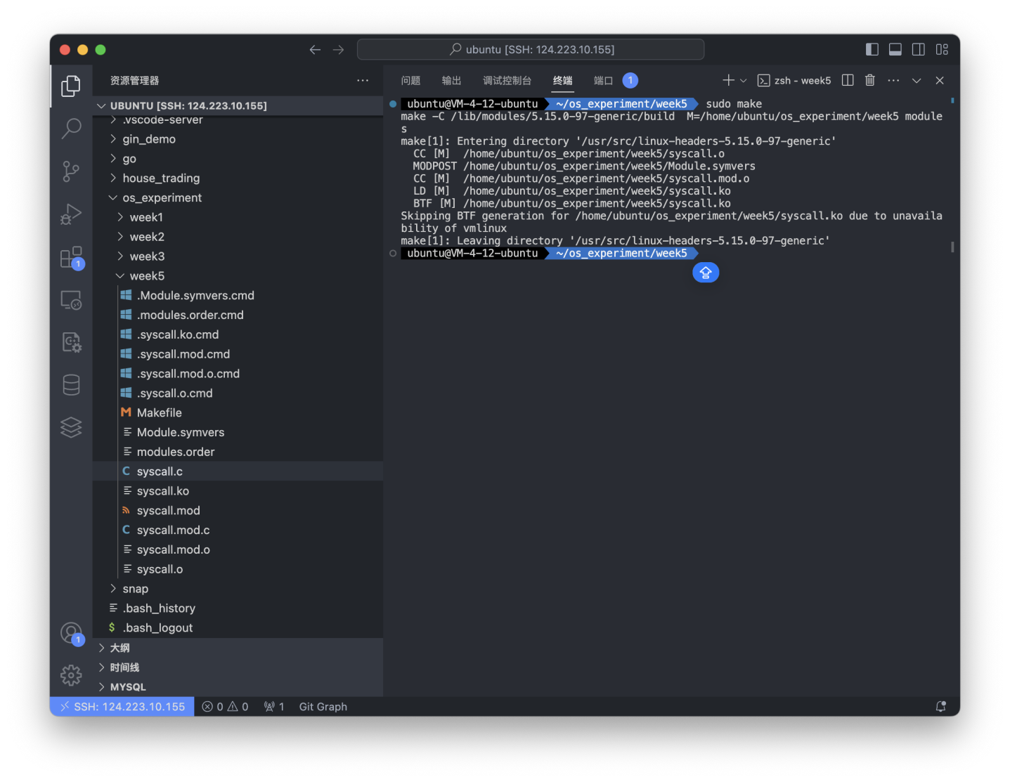
编译成功后的项目结构:
.
├── a.out
├── Makefile
├── modules.order
├── Module.symvers
├── syscall.c
├── syscall.ko
├── syscall.mod
├── syscall.mod.c
├── syscall.mod.o
├── syscall.o
└── test.c

0 directories, 11 files

然后将系统调用添加到内核模块,终端输入sudo insmod syscall.ko 来实现

检查系统调用是否被添加,输入 lsmod 来查看
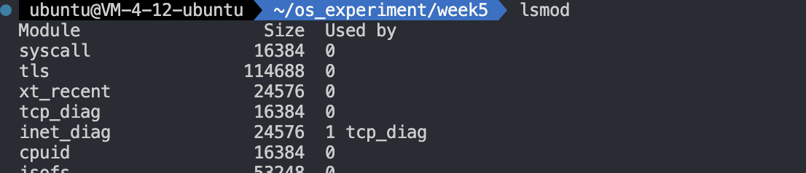
可以看到syscall 这个模块,说明该模块被成功添加到了内核

编写测试程序
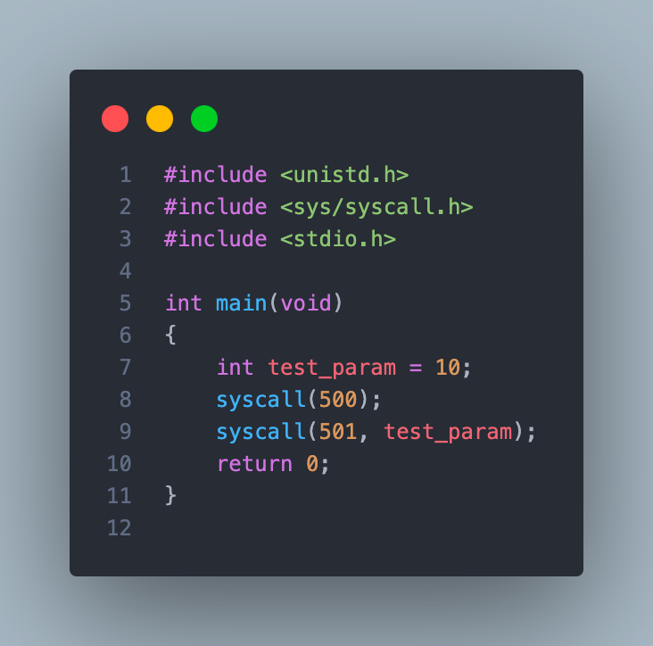
查看系统日志,输入dmesg
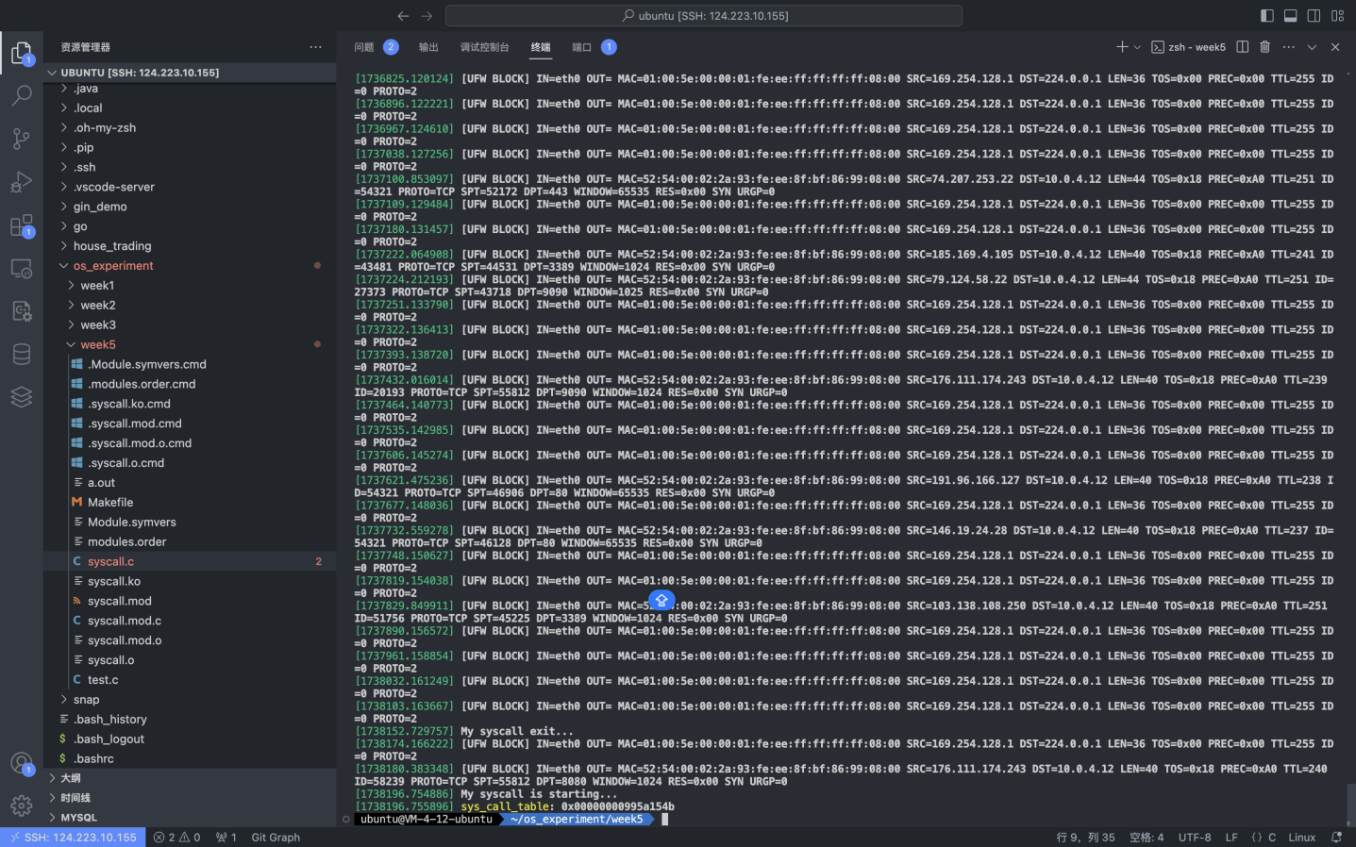
可以看到
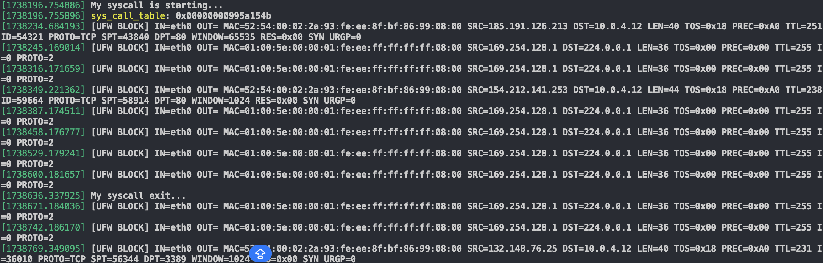
说明该系统调用被成功调用运行

- 实验总结
本实验旨在通过Linux内核修改，实现系统调用的新增，从而加深对系统调用基本原理的理解，并掌握Linux系统下系统调用的实现和调用过程。通过实践，我学习了如何在Linux环境下通过内核模块法添加新的系统调用，不仅增强了我对操作系统内部工作机制的理解，也提高了我在Linux平台下进行系统级编程的能力。

